Manual do Usuário

Integrando Modelagem e IA Generativa

FERNANDO DA SILVA COSTA

GABRYELLA CRUZ SOUSA

VITOR DOS SANTOS DE SOUSA

Discentes

THALES LEVI AZEVEDO VALENTE

Docente Responsável

São Luís - MA, 14 de fevereiro de 2025



Sumário

**1. Introdução** **3**

1.1. Objetivo do Sistema 3

1.2. Principais Funcionalidades 3

1.3. Público-Alvo 4

**2. Requisitos do Sistema** **4**

2.1. Requisitos Técnicos 4

Para uso no navegador: 4

Para uso no desktop (caso haja versão instalada): 4

Requisitos de Hardware: 4

2.2. Conectividade 5

2.3. Compatibilidade com Dispositivos 5

**3. Acesso ao Sistema** **5**

3.1. Cadastro de Usuário 5

3.2. Login no Sistema 6

**4. Interface e Navegação** **6**

4.1. Tela Inicial 7

4.2. Perfil do Usuário 7

4.3. Planejamento de Projeto 8

4.4. Refinamento de Requisitos 9

4.5. Análise de Impactos 10

4.6. Exportação de Documento 11

## **1. Introdução**

Bem-vindo ao DevCore, uma ferramenta avançada para a automação da análise, documentação e modelagem de requisitos de software. Utilizando inteligência artificial, nosso sistema auxilia equipes de desenvolvimento e análise na geração de diagramas, revisão de requisitos e identificação de impactos de mudanças no projeto.

### **1.1. Objetivo do Sistema**

O DevCorefoi desenvolvido para otimizar o processo de análise e modelagem de requisitos, permitindo que profissionais transformem descrições textuais em representações visuais estruturadas. Dessa forma, reduzimos erros, melhoramos a comunicação entre as equipes e aceleramos a tomada de decisão.

### **1.2. Principais Funcionalidades**

* **Planejamento de projeto:**

Onde o usuário pode solicitar a geração automática de diagramas de casos de uso com base nos requisitos fornecidos pelo usuário, sendo possível também realizar a edição desses diagramas.

* **Refinamento de Requisitos:**

Onde pode-se utilizar a IA para sugerir melhorias e detectar ambiguidades nos requisitos que forem fornecidos.

* **Análise de Impactos de Mudanças:**

Ao inserir novos requisitos ou modificar requisitos existentes, o sistema vai analisar o impacto dessas mudanças realizadas nos casos de uso passados.

* **Exportação de Documentos:**

O software permite que o usuário exporte o que está sendo gerado em formatos PDF, Docx (Word) e XML para a documentação.

### **1.3. Público-Alvo**

O software é ideal para profissionais e empresas que trabalham com análise e documentação de sistemas, incluindo:

* Analistas de Sistemas
* Desenvolvedores de Software
* Gerentes de Projetos
* Arquitetos de Software
* Empresas que necessitam documentar e gerenciar requisitos de forma eficiente

## **2. Requisitos do Sistema**

Para garantir o melhor desempenho do DevCore, recomendamos os seguintes requisitos mínimos.

### **2.1. Requisitos Técnicos**

#### **Para uso no navegador:**

* Google Chrome (versão mais recente)
* Mozilla Firefox (versão mais recente)
* Microsoft Edge (versão mais recente)

#### **Para uso no desktop (caso haja versão instalada):**

* Windows: Windows 10 ou superior (64 bits)
* Mac: macOS 11 ou superior
* Linux: Ubuntu 20.04 ou superior

#### **Requisitos de Hardware:**

* Processador: Intel i3 ou superior
* Memória RAM: Mínimo de 4GB (8GB recomendável)
* Espaço em disco: Pelo menos 500 MB livres

### **2.2. Conectividade**

* Conexão de internet estável de pelo menos 10 Mbps
* Acesso ao servidor via HTTPS para segurança

### **2.3. Compatibilidade com Dispositivos**

* **Desktop e Notebook** (Windows, Mac e Linux)
* **Tablets** (iOS e Android, via navegador)
* **Smartphones** *(suporte limitado para visualização, sem edição avançada)*

## **3. Acesso ao Sistema**

Para utilizar o DevCore, o usuário deve criar uma conta e realizar login.

### **3.1. Cadastro de Usuário**

1. Acesse a tela de entrada do software.
2. Clique em **"Cadastre-se"**.
3. Preencha os seguintes dados:
   * Nome completo
   * E-mail válido
   * Senha (mínimo 8 caracteres)
4. Clique em **"Cadastre-se"**.
5. O sistema enviará um e-mail de confirmação. Acesse seu e-mail e clique no link de ativação.
6. Após a ativação, faça login no sistema.

Caso o e-mail informado já esteja cadastrado, o sistema notificará o usuário.

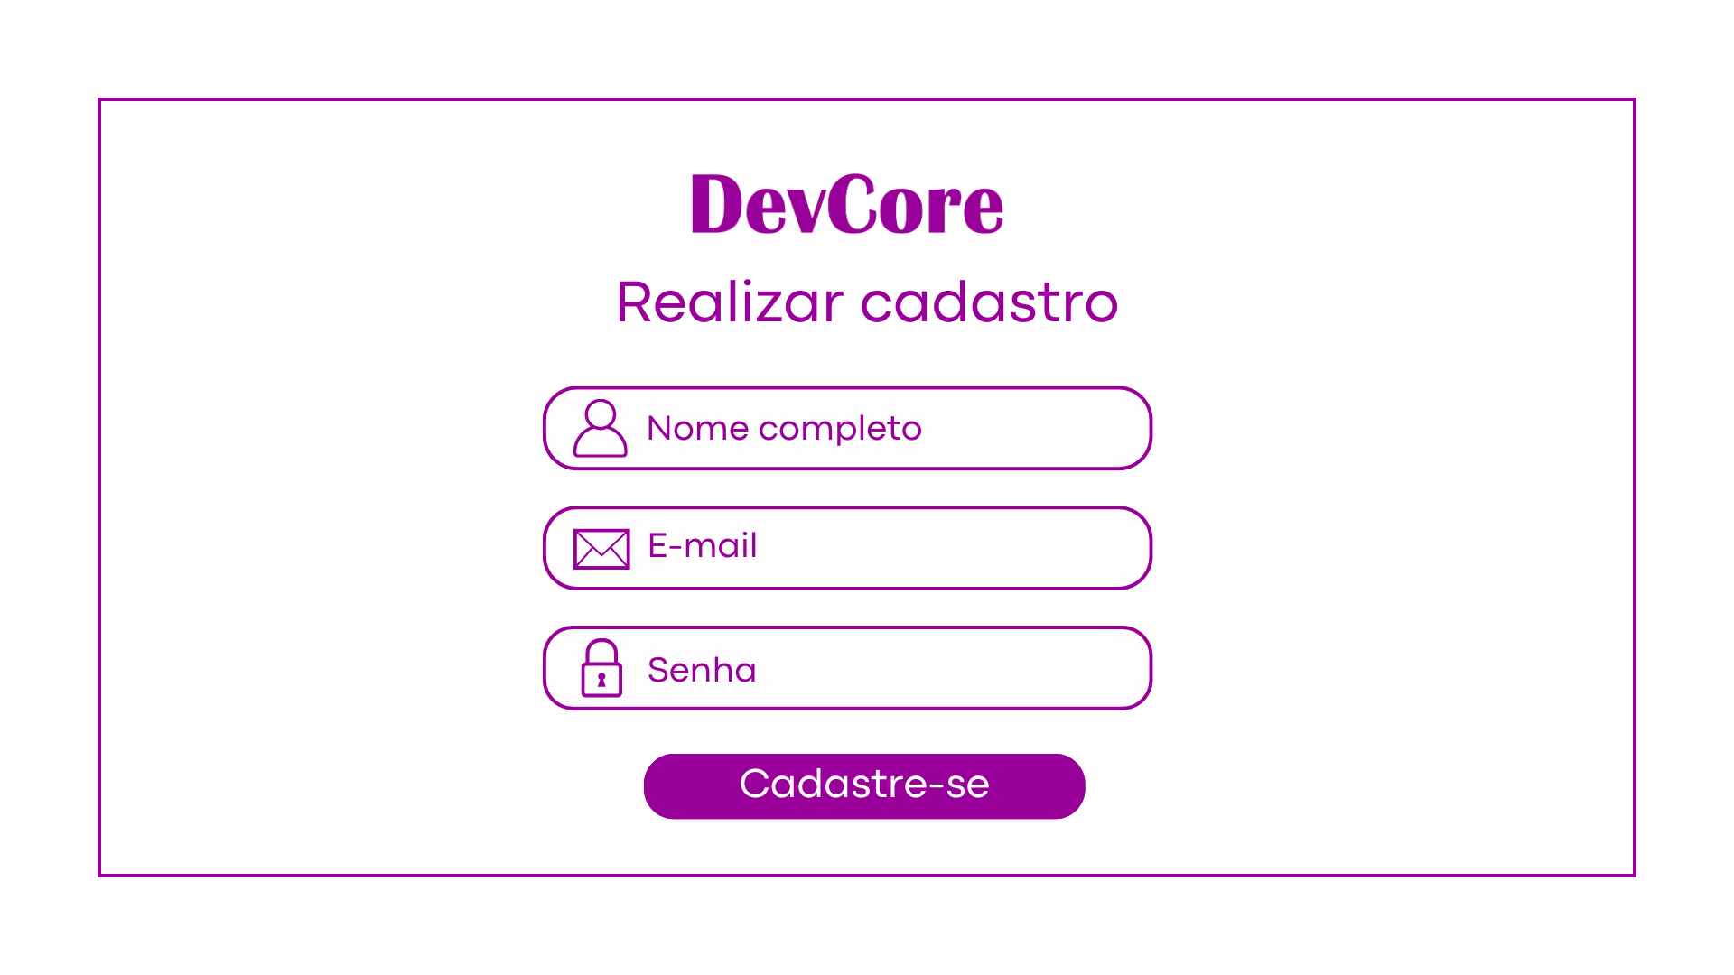

*Figura 1: Tela de cadastro do usuário.*

### **3.2. Login no Sistema**

1. Acesse **a tela de login do sistema.**
2. Insira seu **e-mail** e **senha** nos campos correspondentes.
3. Clique em **"Login"**.
4. Se as credenciais estiverem corretas, o sistema exibirá a tela inicial.

Caso a senha esteja incorreta, o sistema informará o erro e permitirá novas tentativas.

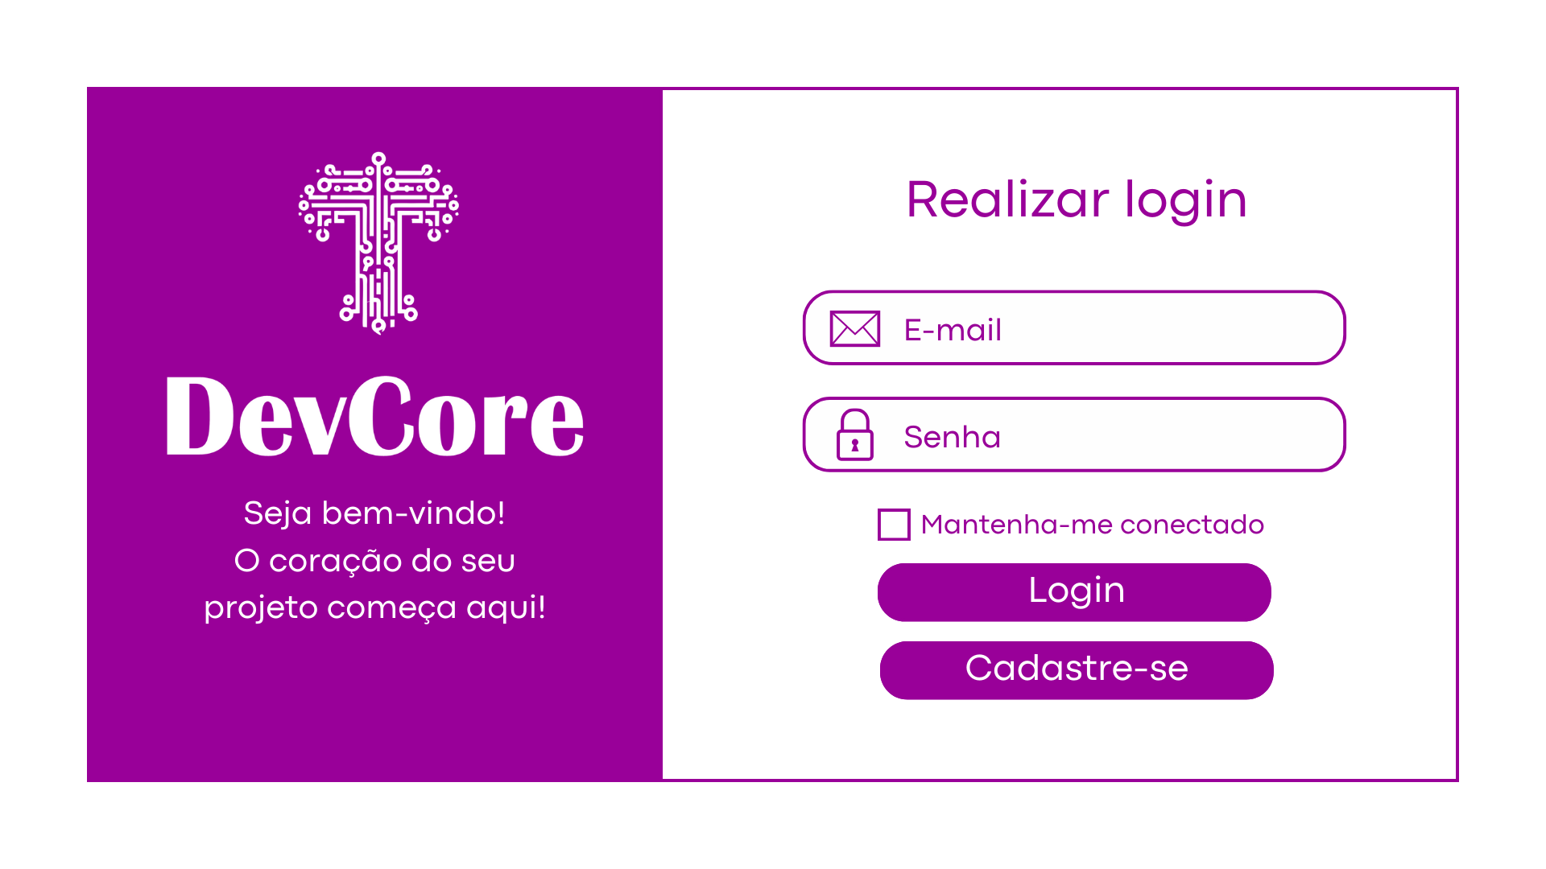

*Figura 2: Tela de login do sistema.*

## **4. Interface e Navegação**

Após o login, o usuário será direcionado para a tela inicial do sistema.

### **4.1. Tela Inicial**

A tela inicial é onde contém tudo que o sistema pode fazer e as informações do usuário:

* **Informações do Usuário**: No canto superior direito onde tem um “boneco ” é onde fica guardado as informações do usuário.
* **Logout:** Onde você pode sair da sua sessão que está acessando o sistema.
* **Funcionalidades do sistema:** Mostra todas as funcionalidades que o sistema pode realizar e uma breve explicação sobre elas.
* **“Falar com Thalia”** → Onde você pode iniciar uma conversa direta com a IA e solicitar algo.

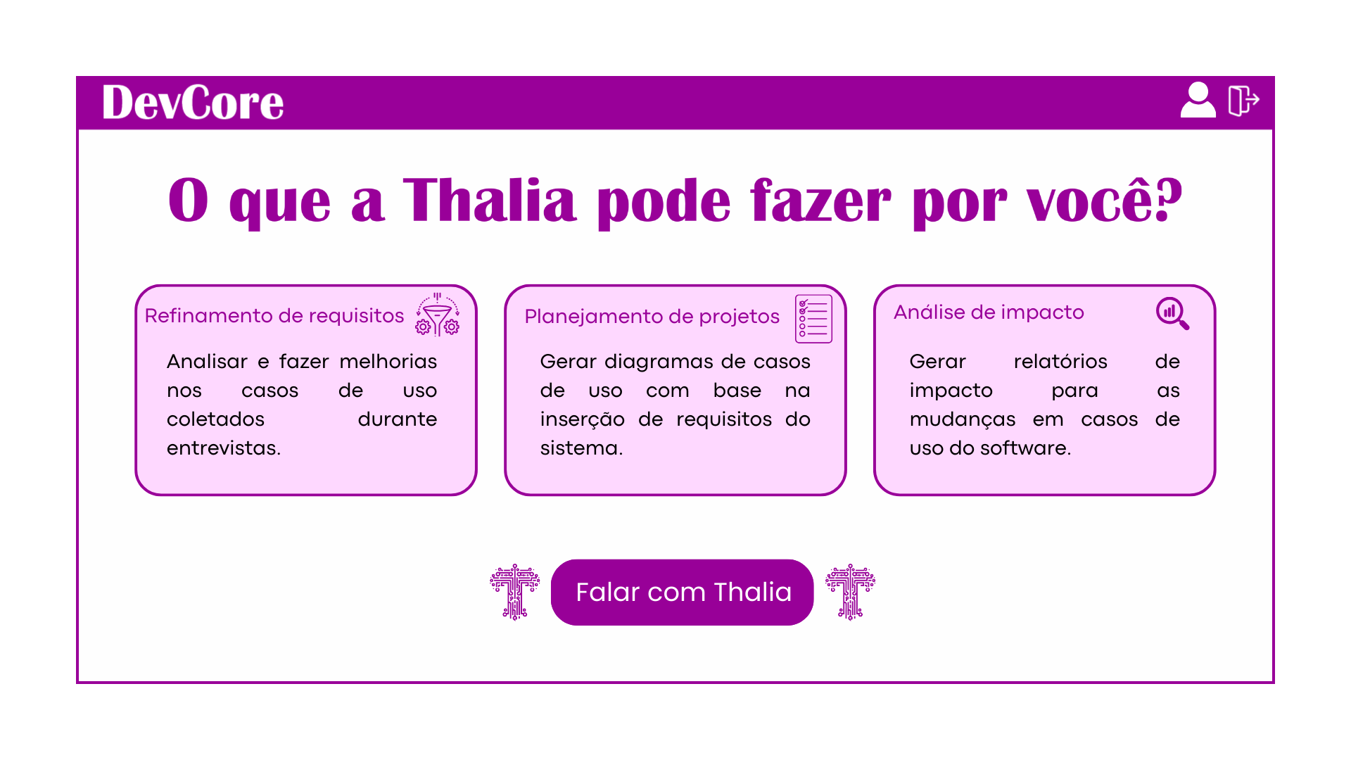

*Figura 3: Tela inicial do sistema.*

### **4.2. Perfil do Usuário**

Tela onde contém todas as informações do usuário

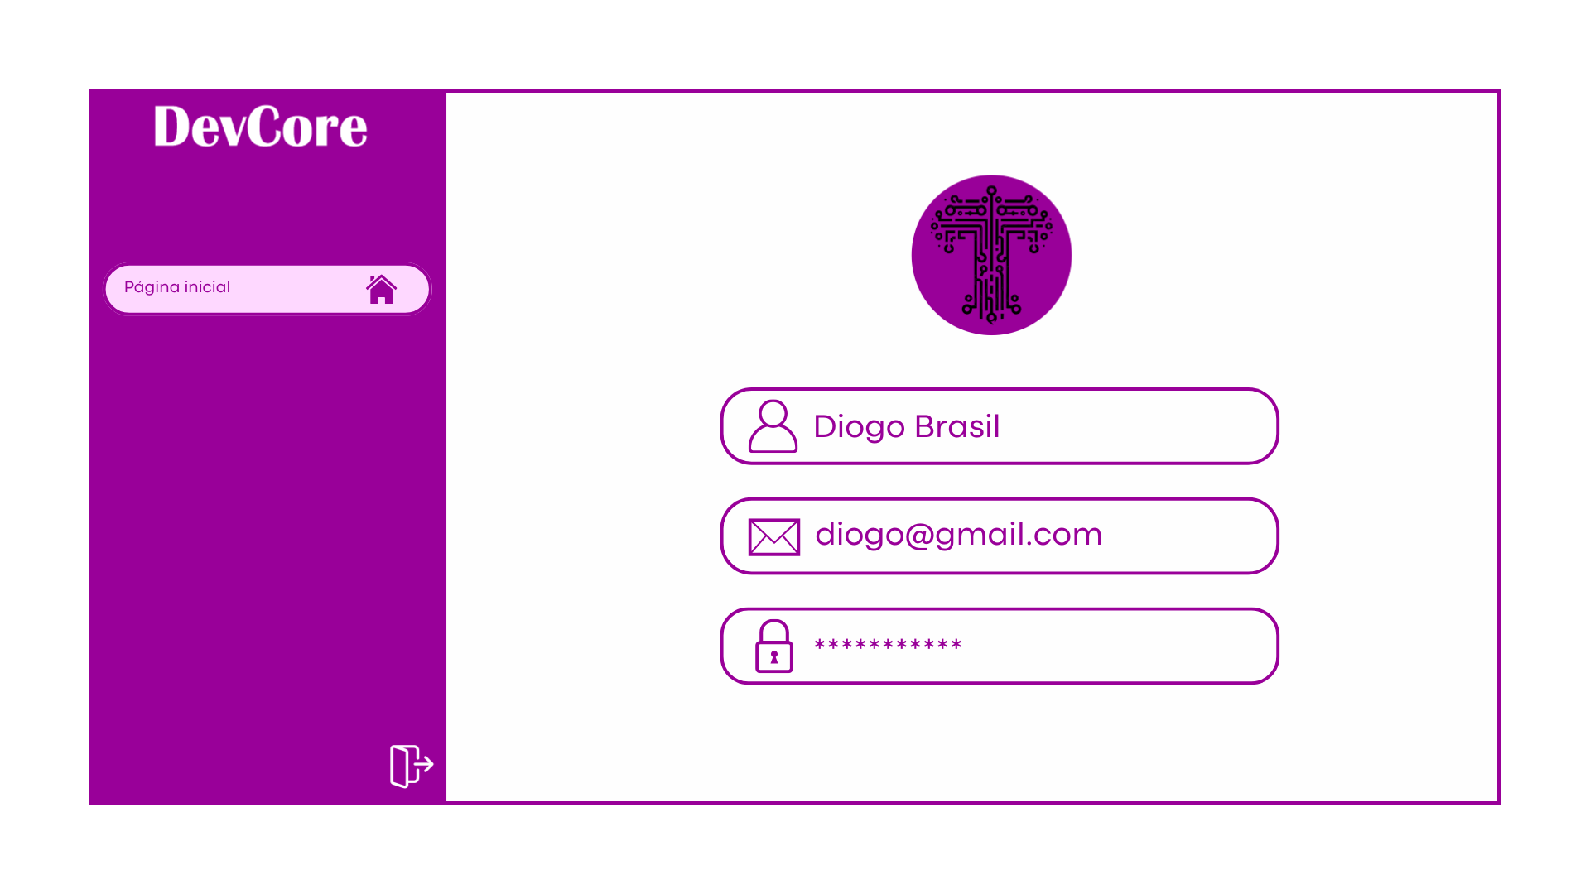

*Figura 4: Perfil do usuário.*

### **4.3. Planejamento de Projeto**

Onde através da inserção de requisitos a inteligência artificial gera, e permite ajustar diagramas de caso de uso:

1. Clique em **"Falar com Thalia"** no menu principal.
2. Insira os requisitos do projeto no campo de entrada da Thalia.
3. Clique em enviar no campo de conversa com a Thalia especificando que deseja criar diagramas.
4. O sistema processará os dados e exibirá o diagrama gerado.
5. Se necessário, utilize a opção **"Modo Edição"** onde será possível realizar edições manualmente no diagrama gerado, como mostra a figura 6 .

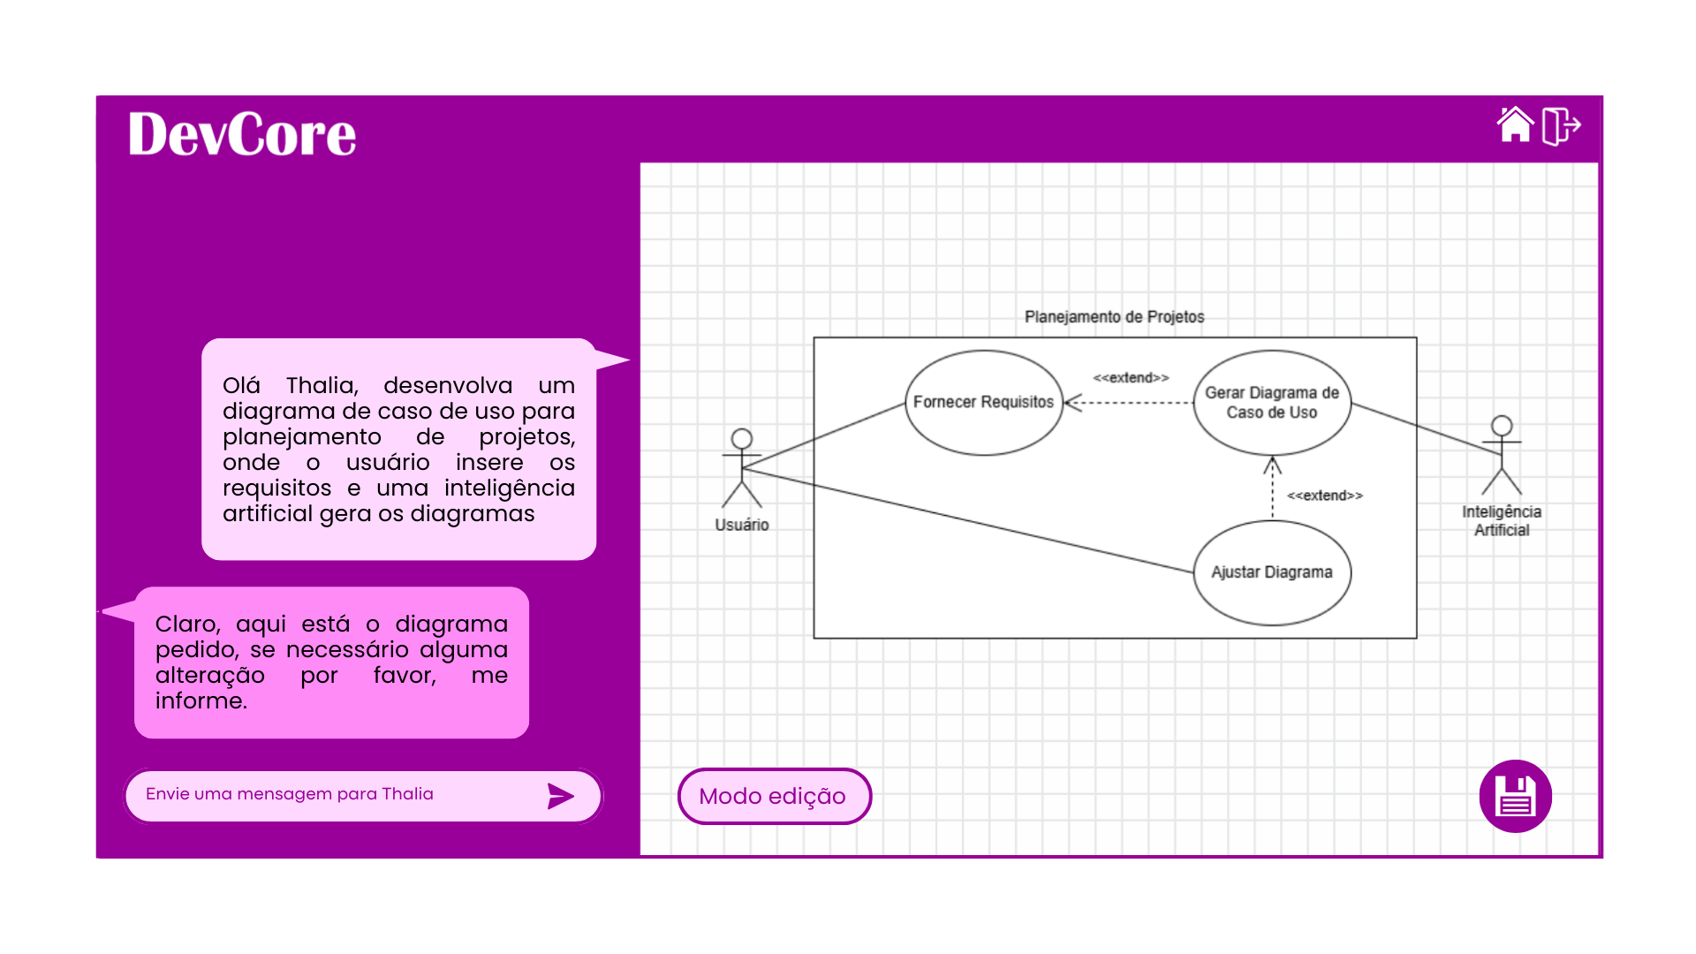

*Figura 5: Tela de geração de diagramas.*

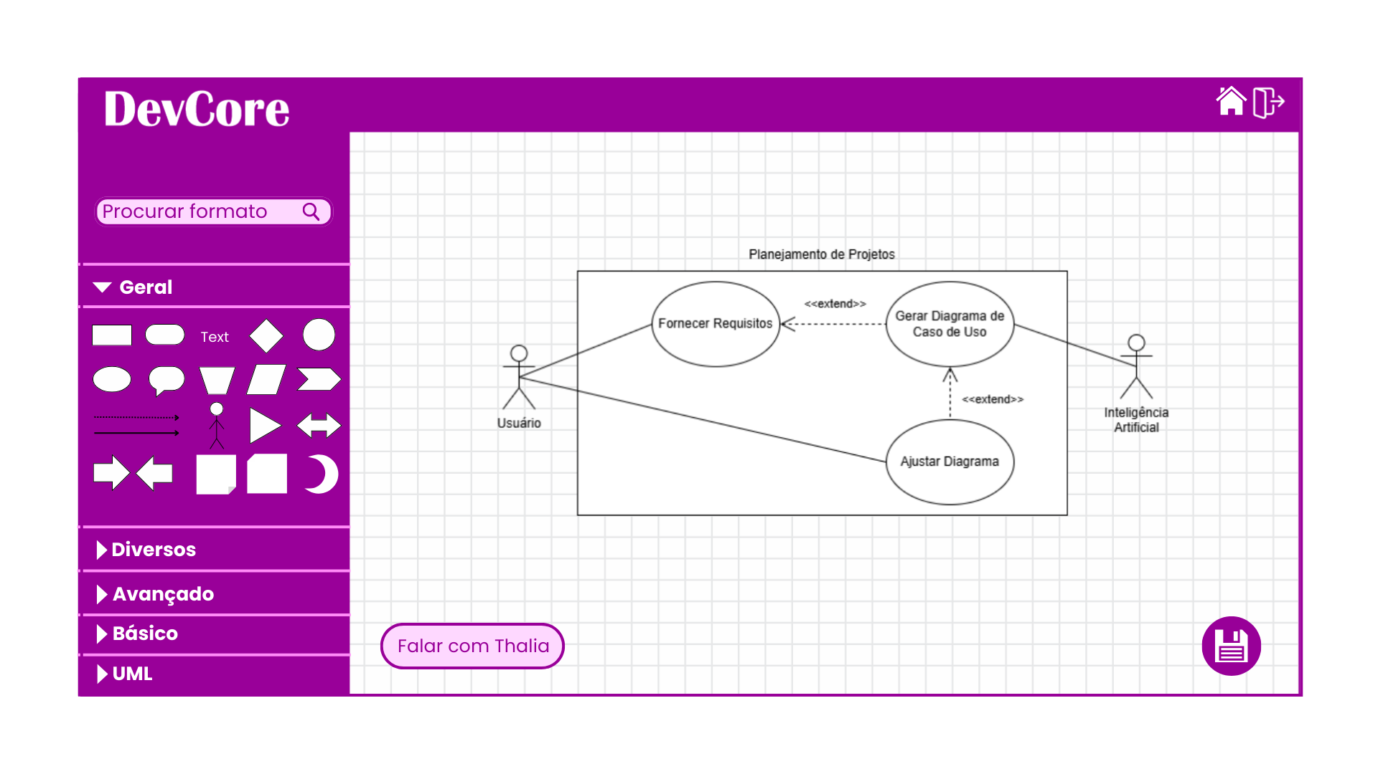

*Figura 6: Tela de edição manual de diagrama.*

### **4.4. Refinamento de Requisitos**

Funcionalidade onde o usuário pode inserir requisitos coletados em conversas com clientes e então a IA do nosso software, analisa e gera sugestões de requisitos funcionais

1. No menu principal, clique em **"Falar com Thalia"**.
2. O usuário insere os requisitos que ele quer para ser refinado no campo de conversa com a Thalia.
3. O sistema exibirá sugestões de melhoria e ambiguidades identificadas.
4. O usuário pode **aceitar**, **ajustar** ou **descartar** as sugestões, por meio de comandos passados no chat com a Thalia.

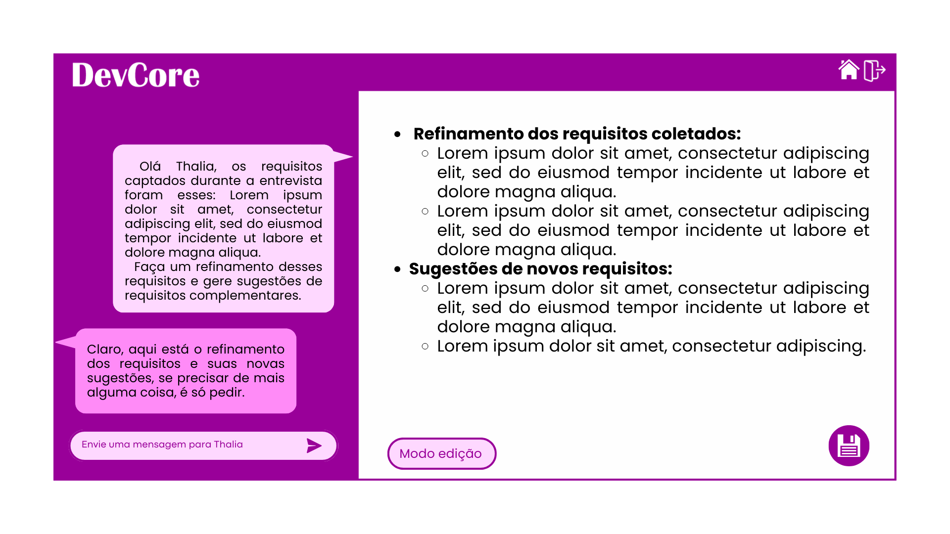

*Figura 7: Tela de refinamento de requisitos.*

### **4.5. Análise de Impactos**

É uma ferramenta que o desenvolvedor insere os casos de usos presentes no software e em seguida pode adicionar ou retirar casos de usos, o trabalho da nossa IA é gerar um relatório dos impactos dessas mudanças.

1. No menu principal clique em **"Falar com Thalia"**.
2. O usuário deve informar os casos de usos atuais e as modificações que deseja realizar.
3. O sistema verificará quais requisitos e casos de uso serão afetados.
4. Será gerado um relatório detalhado com os impactos da alteração.
5. O usuário pode revisar as áreas afetadas e decidir como proceder.

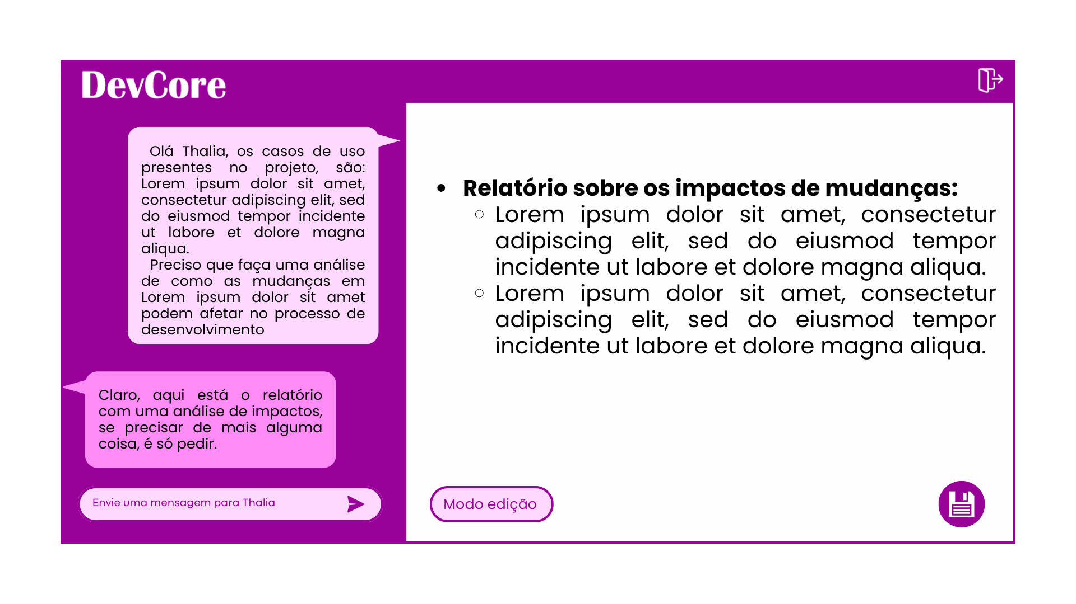

*Figura 8: Tela de análise de impactos.*

### **4.6. Exportação de Documento**

1. Após criar qualquer um arquivo, clique em **"Exportar"** no símbolo do disquete no canto inferior direito da tela.
2. Escolha o formato desejado: **PDF, Word ou XML**.
3. O sistema gerará o arquivo e disponibilizará um botão de download.
4. Clique em **"Baixar Arquivo"** para salvar no seu dispositivo.

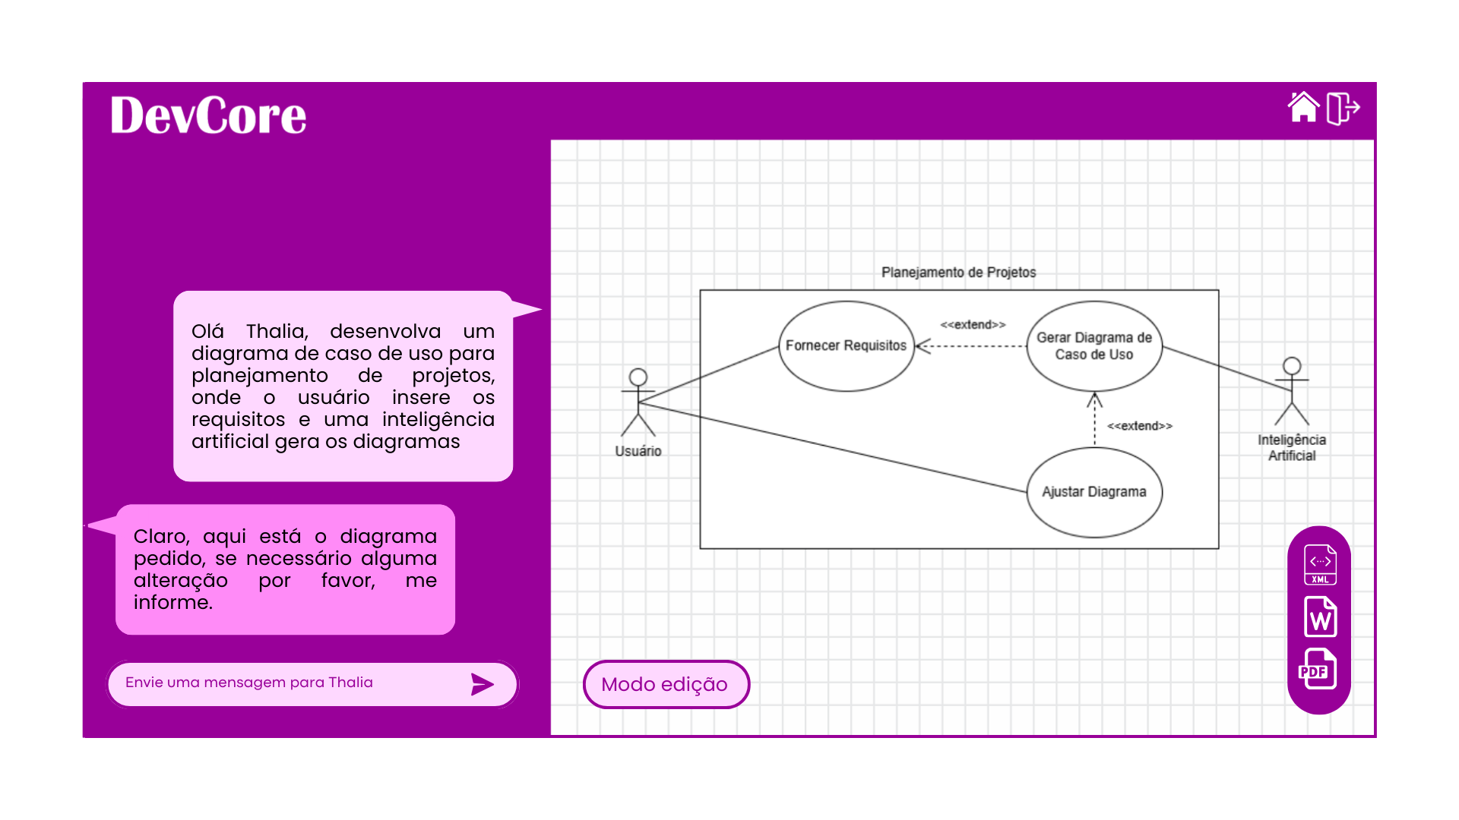

*Figura 9: Tela de seleção para exportação.*